高频电子线路 实验报告
实验日期 2021年11月26日
基本信息
学院 | 计算机与通信工程学院 |  | 专业 | 通信工程
班级 | 通信1903 | 学号 |  | 姓名
实验编号 | □01、02 □03、04 √05 |  | 实验名称 | 乘法器幅度调制路（AM\DSB\SSB）  调幅信号的解调
报告正文
- 实验目的与课程内容
- 实验目的
（1）进一步了解振幅调制的工作原理；
（2）掌握用集成模拟乘法器实现全载波调幅、双边带调幅和单边带调幅的方法；
（3）掌握用 MC1496 实现 AM、DSB 和 SSB 的方法，并研究已调波与调制信号、载波之间的关系；
（4）掌握通过示波器测量数据后，计算调幅度 m 的方法；
- 实验内容
（1）调测模拟乘法器MC1496正常工作时的静态值；
（2）实现全载波调幅，改变调幅度m，观察波形变化并计算对应调幅度；
（3）实现抑制载波的双边带调幅波DSB；
（4）通过研究电路，实现单边带调幅波SSB；
（5）通过简单频谱仪操作，观察 DSB 和 SSB 的频域图谱。
- 实验设备（环境）
- 实验设备（含芯片名称、功能简介）
双踪示波器
电压表
函数信号发生器
信号调制解调模块（CET-7304）
- 实验环境
软件环境Chengtectool，该软件环境可控制实验所用的各种模块，完成数据传送或者显示
- 实验原理（实验所用到的知识点及相关内容）
所谓调幅就是用低频调制信号去控制高频振荡（载波）的幅度，使其成为带有低频信息 的调幅波。目前由于集成电路的发展，集成模拟相乘器得到广泛的应用，为此本实验采用价格较低廉的 MC1496 集成模拟乘法器来实现调幅之功能。（P203）
集成模拟乘法器是完成两个模拟量(电压或电流)相乘的电子器件。在高频电子线路中,振 幅调制、同步检波、混频、倍频、鉴频、鉴相等调制与解调的过程,均可视为两个信号相乘 或包含相乘的过程。采用集成模拟乘法器实现上述功能比采用分离器件如二极管和三极管要 简单得多,而且性能优越。所以,目前在无线通信、广播电视等方面应用较多。集成模拟乘法 器常见产品有 BG314、F1595、F1596、MC1495、MC1496、LM1595、LM596 等。
集成模拟乘法器是完成两个模拟量(电压或电流)相乘的电子器件。在高频电子线路中,振 幅调制、同步检波、混频、倍频、鉴频、鉴相等调制与解调的过程,均可视为两个信号相乘 或包含相乘的过程。采用集成模拟乘法器实现上述功能比采用分离器件如二极管和三极管要 简单得多,而且性能优越。所以,目前在无线通信、广播电视等方面应用较多。集成模拟乘法 器常见产品有 BG314、F1595、F1596、MC1495、MC1496、LM1595、LM596 等。
- MC1496 简介
MC1496 是一种四象限模拟相乘器，其内部电路如图 5.1 所示，可见电路中采用了以反 极性方式连接的两组差分对（T1、T2、T3、T4），且这两组差分对应的恒流源管（T5、T6） 又组成了一个差分对，因而也称为双差分对模拟相乘器。其典型用法是：
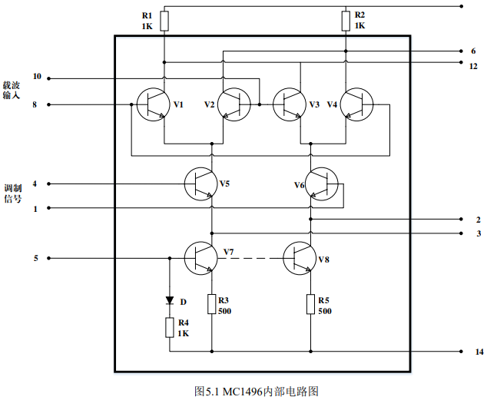
8、10 脚间接一路输入（载波输入 UC），1、4 脚间接另一路输入（调制信号输入 UΩ），6、12 脚分别经由集电极电阻 Rc 接到正电源+12V 上，并从 6、12 脚间取输出信号 UO。
2、3脚间接负反馈电阻Rt，,5脚到地之间接电阻RB，它决定了恒流源电流I7、I8的数值， 典型值为6.8kΩ。14脚接负电源−8V。7、9、11、13脚悬空不用。由于两路输入UC、UΩ的极 性皆可取正或负，因而称之为四象限模拟相乘器。
2. 实验电路说明
用 MC1496 组成的调幅器实验电路如图 5.2 所示。图中，W31 用来调节引出脚 1、4 之 间的平衡,器件采用双电源方式供电(+12V，-8V)，所以 5 脚偏置电阻 R31 接地。电阻 R30、 R28、R33、R35、R36 为器件提供静态偏置电压，保证器件内部的各个晶体管工作在放大状 态。载波信号加在引脚 8、10 之间（V1~V4 输入端）；载波信号 UC 经高频耦合电容 C20 从 10 脚输入，C26 为高频旁路电容，使 8 脚交流接地。调制信号加在引脚 1、4 之间（差动放 大器 V5、V6 输入端），调制信号 Uo 经低频偶合电容 E20 从 1 脚输入。2、3 脚外接电阻 R29（1kΩ），以扩大调制信号的动态范围，当电阻增大时，线性范围增大，但乘法器的增 益随之减小。已调制信号由双差动放大器的两集电极(即引出脚 6、12 之间)输出。
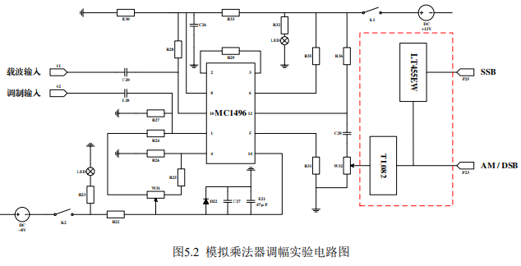
同步检波器用于对全调幅调制信号 AM、载波抑制的双边带 DSB 或单边带信号 SSB 的 解调。其中多数情况下，AM 信号的解调一般使用设计比较简单的包络检波方式进行解调。 同步解调器的特点是必须外加一个频率和相位都与调制过程中所用的载波相同的本振信号接 入。 对于 DSB 和 SSB 信号，外加载波信号进行同步检波一般有两种方式：一种是将载波信号与接收信号在检波器中进行相乘，经低通滤波器后检出原调制信号，如图 6.2 所示；另一 种是将载波信号与接收信号相加，再经包络检波器后，取出原调制信号，如图 6.3 所示。
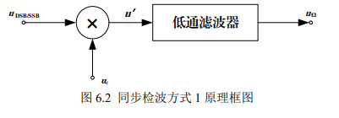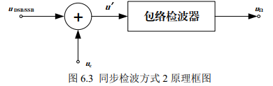
本次实验选用乘积型检波器。
设输入的已调波为载波分量被抑制的双边带信号𝑢𝐷𝑆𝐵，即其信号表达式为𝑢𝐷𝑆𝐵 = 𝑈𝑠 cos 𝛺𝑡 cos 𝜔𝑐1𝑡，本地载波信号为𝑢𝐶 = 𝑈𝐶 cos（ 𝜔𝑐2𝑡 + 𝜑 ）。
其中，本地载波的频率𝜔𝑐1等于应该等于输入信号的载波频率𝜔𝑐2，即𝜔𝑐1 = 𝜔𝑐2，但二者的相位可能有所不同，这里用𝜑表示二者的相位差。
此时乘法器输出应为（假定乘法器的输出系数为 1）：
𝑢’ = 𝑈𝑠𝑈𝐶 cos 𝛺𝑡 cos 𝜔𝑐1𝑡 cos（𝜔𝑐2𝑡 + 𝜑）
= 1/2 𝑈𝑠𝑈𝐶 cos 𝜑 cos 𝛺𝑡 + 1/4 𝑈𝑠𝑈𝐶 cos[(2𝜔𝑐1 + 𝛺) 𝑡 + 𝜑] + 1/4 𝑈𝑠𝑈𝐶 cos[(2𝜔𝑐1 − 𝛺) 𝑡 + 𝜑]
低通滤波器滤除2𝜔𝑐1附近的频率分量后，只保留上式中的第一部分，这样就得到了频率为Ω 的低频信号：𝑢Ω = 1/2 𝑈𝑠𝑈𝐶 cos 𝜑 cos 𝛺𝑡。
上式可见，低频信号的输出幅度和cos 𝜑成反比。当𝜑 = 0时，低频信号电压最大，随着 相位差𝜑加大，输出电压减弱。因此，在理想情况下，除本振信号与输入信号载波的频率相 当之外，希望二者的相位也能相同。此时，乘积检波被称为“同步检波”。
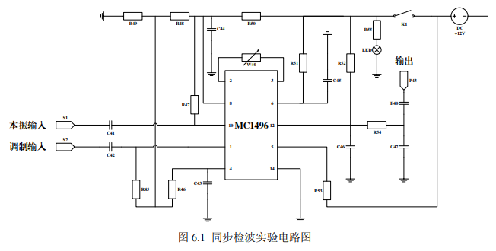
实验电路如图 6.1 所示，采用 MC1496 集成电路构成解调器，载波信号从 S1 加在 8，10 脚之间，调幅信号从 S2 加在 1，4 脚之间，相乘后信号由 12 脚输出，通过低通滤波器进行滤波
- 实验步骤（包括步骤、实验截图及其必要说明）
1. 实验准备
（1）接通实验箱上正负电源（+12V和-8V），按下模块上开关，此时电源指标灯D23、 D21点亮。
（2）调整 MC1496 芯片静态工作点：使调制信号 UΩ=0，载波 UC=0，调节 W31 使 1、4 管脚的电压差 V1-4 = 0V；
（3）接入调制信号 UΩ：
• 初始频率：10kHz
• 波形选择：正弦波
• 初始输出峰-峰值：500mV
（4）接入载波信号 UC：
• 初始频率：100kHz
• 波形选择：正弦波
• 初始输出峰-峰值：50mV
2. 调整 MC1496 工作状态
单独接入载波信号时，通过调整 W31，改变 MC1496 芯片 1、4 号管脚电压差，改变芯 片调制输出状态。通过测量完成表格 5.1，根据双差分对模拟乘法器相关公式VO=KVABVC(t) （VAB 为 1-4 管脚电压差）计算双差分乘法器增益系数 K 值并观察对应的输出波形。
由于器件内部实际物理参数不可能完全对称，致使输出出现漏信号现象。一般通过合理 的选择 1、4 脚所连接的更合适的 R26、R27 可以更好的抑制载波测漏信号现象。
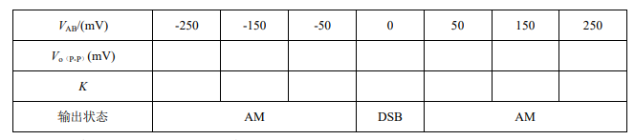
3. 双边带调幅信号（DSB）输出
当 V1-4 = 0V 时，输出调制信号为抑制载波的双边带调幅信号DSB，此时观察输出波形特点，保存示波器截图，同时在报告中建立坐标系，定性画出DSB 信号波形示意图。将示波器接在 SSB 信号输出处，观察输出波形，并进行分析，为何无法输出正常 SSB 波形。
4. 全载波调幅输出（AM）
调幅度计算与波形观察全载波调幅（AM）输出条件下，调幅度𝑚𝑎 = 𝑈𝑚 𝑚𝑎𝑥−𝑈𝑚 𝑚𝑖𝑛 𝑈𝑚 𝑚𝑎𝑥+𝑈𝑚 𝑚𝑖𝑛 × 100% ，其中𝑈𝑚 𝑚𝑎𝑥为上、下包络线峰峰值，𝑈𝑚 𝑚𝑖𝑛为上、下包络线谷谷值。调整 W31 阻值，分别输出𝑚𝑎 < 1、𝑚𝑎 = 1、𝑚𝑎 > 1三种状态下的波形，计算出相应具体𝒎𝒂值，截取示波器所示波形（包络信号至少为 1.5 个周期）。
5. 调整相关参数输出单边带调幅信号（SSB）
通过实验课上给出的各芯片说明，选择合适的载波信号和调制波信号，完成单边带调幅信号的输出，截取示波器所示波形，记录调制信号的频率，并分析其频率与调制信号、载波 信号频率的关系。
6. 利用频谱仪观察 AM、DSB、SSB 三种调制信号的频域特点。
断电情况下，调整 MC1496 芯片 2、3 脚之间的电阻为 1kΩ 时。随后接通同步检波电路 电源。
1、全载波调幅信号的解调 分别按照调幅度𝑚𝑎 < 1和𝑚𝑎 = 1的调制状态，生成全载波调幅信号，先后接入同步检波 器电路“调制输入”端口；同时接入调制过程中使用的载波信号到“本振输入”端口。分别记录 解调输出波形相关数据及波形，并与调制信号相比。
2、抑制载波的双边带条幅信号的解调 利用调幅实验中的调制生成 DSB 信号输入同步检波电路中进行解调，记录解调输出波 形数据及波形，与调制信号进行对比。
- 实验结果（现象）
1.单独接入载波信号时，通过调整 W31，测得：
V_{AB}(mV) | -250 | -150 | -50 | 0 | 50 | 150 | 250
V_{o（P-P）}(mV) | 3060 | 2290 | 782.68 | 7.38 | 784.8 | 2330 | 3090
K | -0.2448 | -0.30533 | -0.31307 | 0 | 0.31392 | 0.310667 | 0.2472
输出状态 | AM |  |  | DSB | AM
2.当 V1-4 = 0V 时，输出调制信号为抑制载波的双边带调幅信号 DSB，观察其波形为：
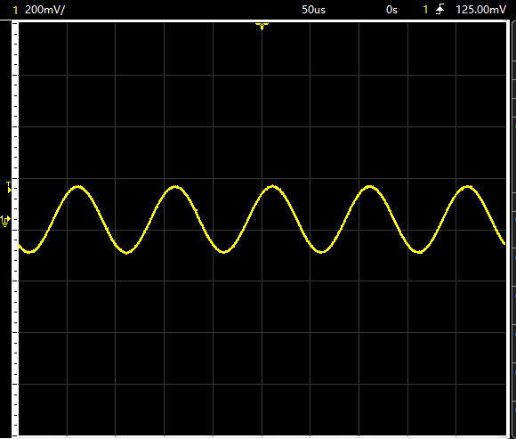
3. 全载波调幅输出（AM）调幅度计算与波形观察 全载波调幅（AM）输出条件下，调幅度𝑚𝑎 = 𝑈𝑚 𝑚𝑎𝑥−𝑈𝑚 𝑚𝑖𝑛 𝑈𝑚 𝑚𝑎𝑥+𝑈𝑚 𝑚𝑖𝑛 × 100%
当Ma=1时，其频谱仪图形为：
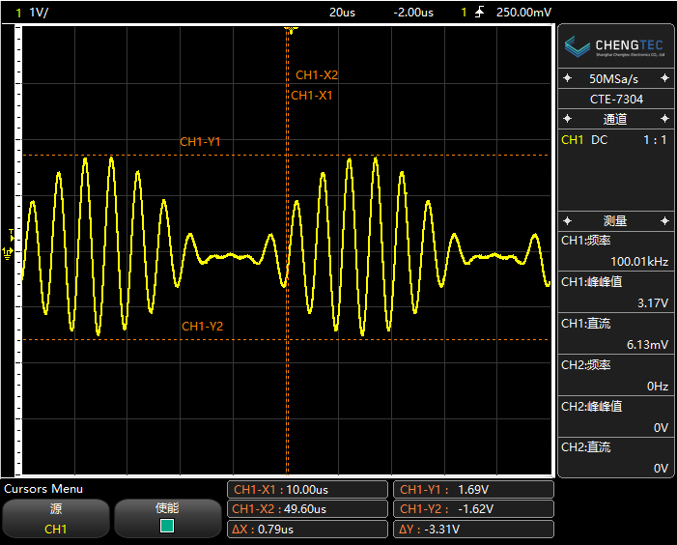
Ma=3.319时，其频谱仪图形为：
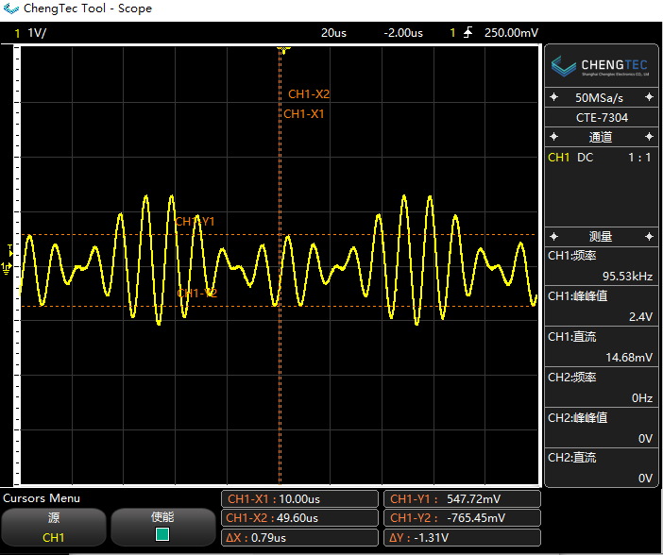
Ma=0.3739时，其频谱仪图形为：
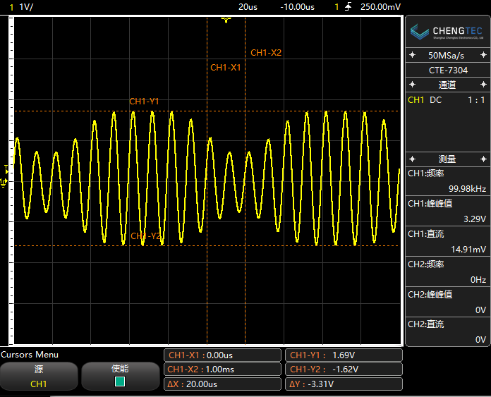
4.输出单边带调幅信号（SSB）
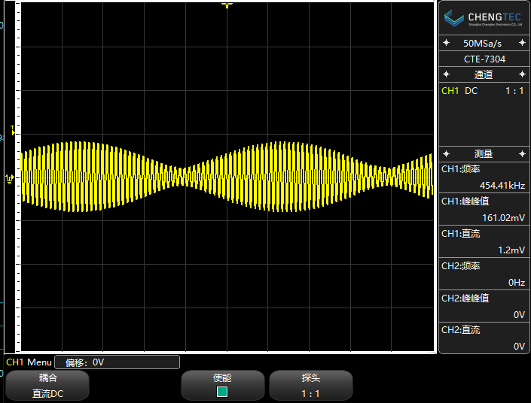
其关系为：

5.利用频谱仪观察 AM、DSB、SSB 三种调制信号的频域
AM频谱为:
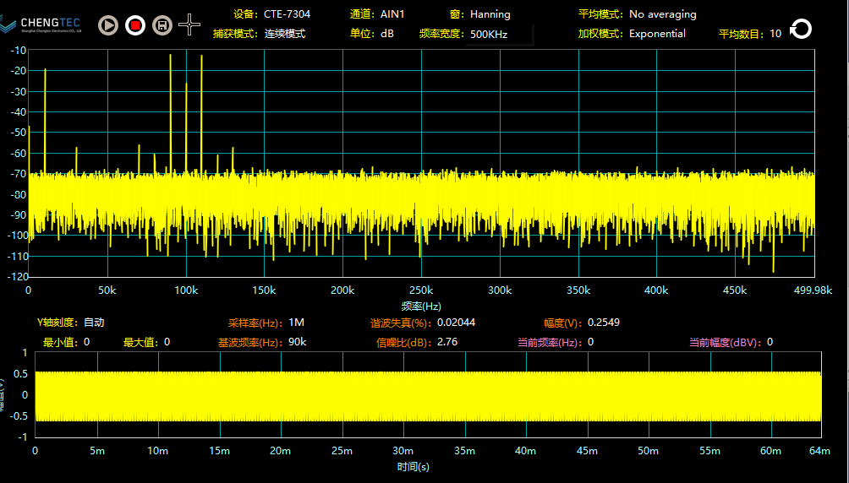
DSB频谱为:
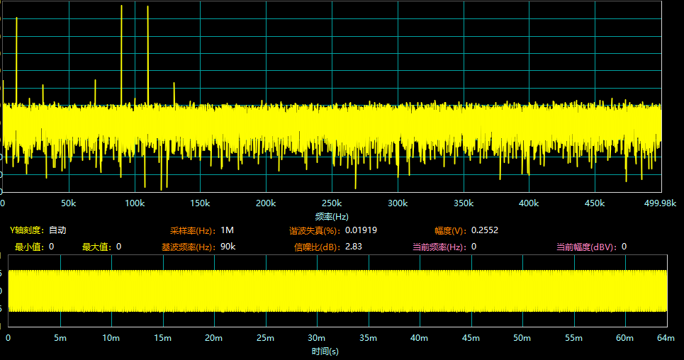
SSB频谱为：
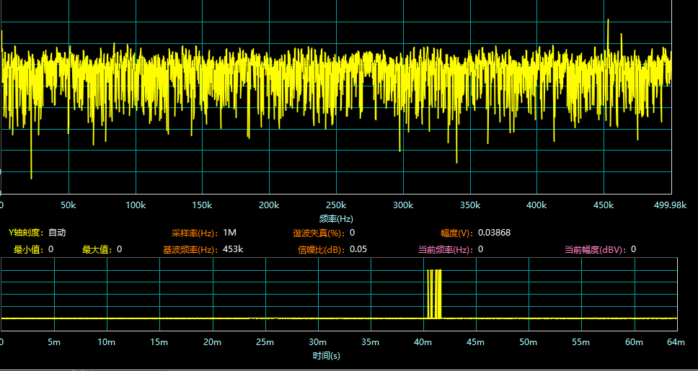
6.全载波调幅信号的解调
调制波：
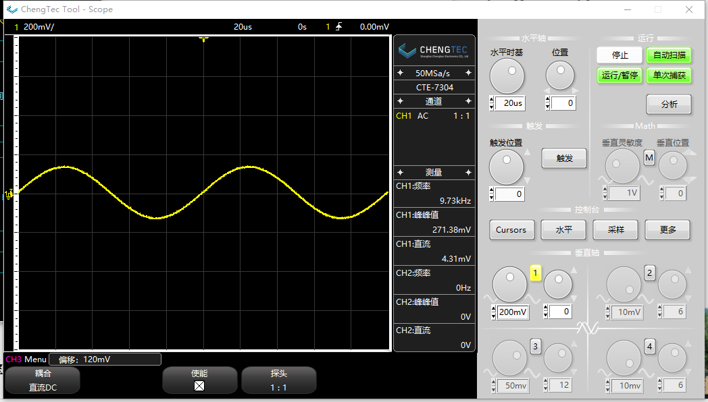
𝑚𝑎 < 1

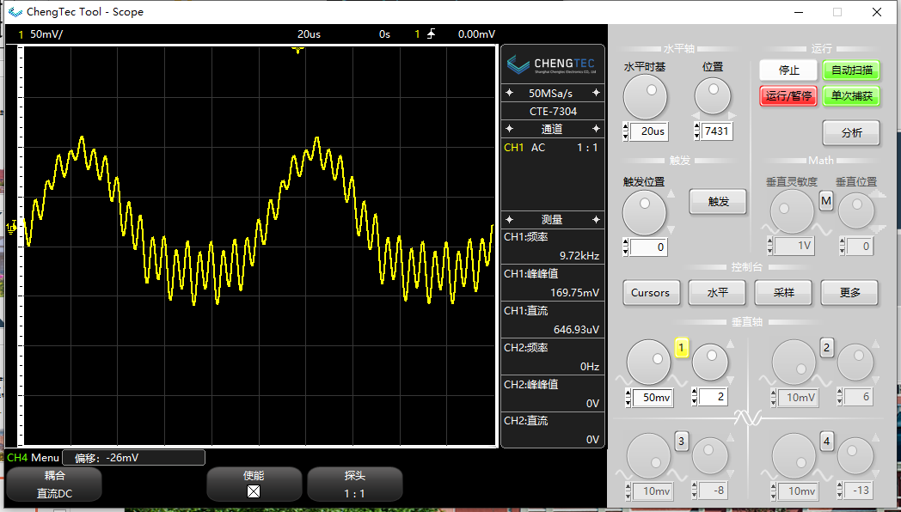
Ma=1
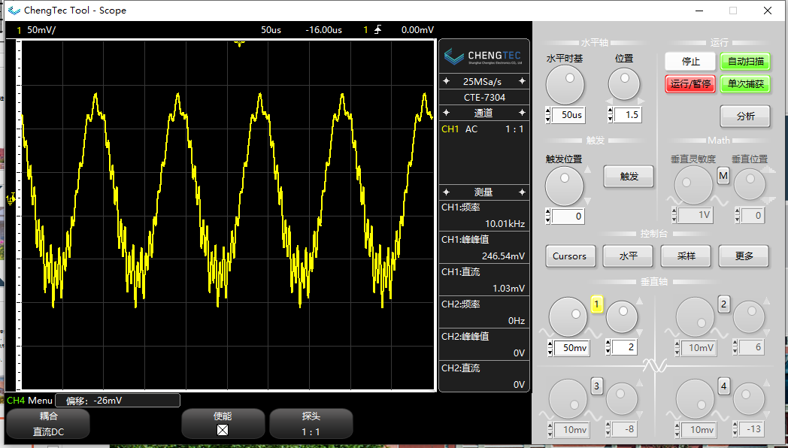
DSB：
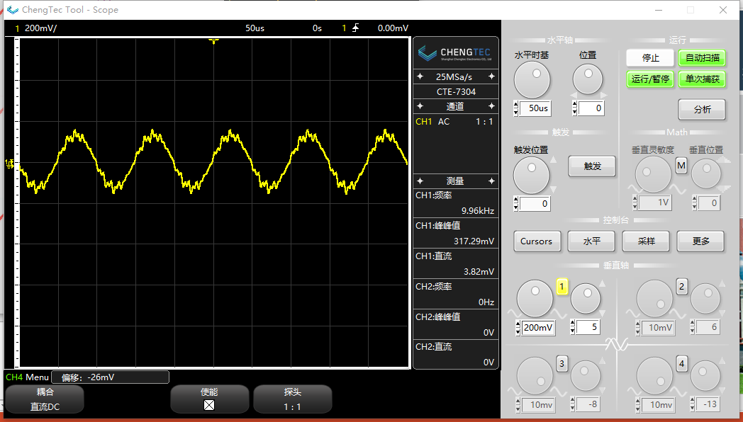
 | 调制波  频率与幅值 | 𝑚𝑎 < 1时  解调波  频率与幅值 | m𝑎 = 1  解调波  频率与幅值 | DSB  解调波  频率与幅值 | 总结各波形解调后特点
频率 f （Mhz） | 9.73KHZ | 9.72KH | 10.01KHZ | 9.96KH
峰峰值 Vp-p（mV） | 271.38mV | 169.75mV | 264.54mV | 317.29mV

- 实验心得、疑问、建议

